G r a d o n a č e l n i k

KLASA: 350-02/14-01/01
URBROJ: 2117/01-01-15-10
Dubrovnik, 29. travnja 2015.

Na temelju članka 48. Zakona o lokalnoj i područnoj (regionalnoj) samoupravi («Narodne novine», broj 33/01, 60/01, 129/05, 109/07, 125/08, 36/09, 150/11, 144/12, i 19/13-pročišćeni tekst) i članka 41.Statuta Grada Dubrovnika ("Službeni glasnik Grada Dubrovnika", broj 4/09, 6/10, 3/11, 14/12, 5/13 i 6/13 - pročišćeni tekst), gradonačelnik Grada Dubrovnika donio je

Z A K LJ U Č A K

- Utvrđuje se Prijedlog odluke o izradi Urbanističkog plana uređenja "Suđurađ-Za Orsanom" i dostavlja Gradskom vijeću na raspravu i donošenje.

- Izvjestitelj o ovom predmetu bit će Jelena Lončarić, pročelnica Upravnog odjela za urbanizam, prostorno planiranje i zaštitu okoliša.

Gradonačelnik
Andro Vlahušić

Dostaviti:
- Gradsko vijeće Grada Dubrovnika
- Upravni odjel za urbanizam, prostorno
planiranje i zaštitu okoliša, ovdje
- Upravni odjel za poslove gradonačelnika, ovdje
- Pismohrana

Na temelju članka 86. stavka 3. Zakona o prostornom uređenju („Narodne novine broj153/2013), članka 32. Statuta Grada Dubrovnika („Službeni glasnik Grada Dubrovnika“, broj 4/09, 6/10, 3/11, 14/12, 5/13 i 6/13.-pročišćen tekst), Gradsko vijeće Grada Dubrovnika na svojoj ________sjednici održanoj __________ 2015. godine donosi

ODLUKU
O IZRADBI URBANISTIČKOG PLANA UREĐENJA
''SUĐURAĐ – TURISTIČKA ZONA ZA ORSANOM“

PREDMET ODLUKE I POLAZNE ODREDBE
Članak 1.
(1) Donosi se Odluka o izradbi Urbanističkog plana uređenja ''Suđurađ – turistička zona Za Orsanom“ (u daljnjem tekstu: Plan).
Članak 2.
- Odlukom o izradbi utvrđuje se:
- pravna osnova za izradbu i donošenje Plana,
- razlozi donošenja Plana
- obuhvat prostornog plana
- sažeta ocjena stanja u obuhvatu Plana,
- ciljevi i programska polazišta Plana,
- popis sektorskih strategija, planova, studija i drugih dokumenata propisanih posebnim zakonima kojima, odnosno u skladu s kojima se utvrđuju zahtjevi za izradbu Plana,
- način pribavljanja stručnih rješenja Plana,
- popis javnopravnih tijela određenih posebnim propisima koja daju zahtjeve za izradbu prostornog plana te drugih sudionika korisnika prostora koji trebaju sudjelovati u izradbi prostornog plana,
- planirani rok za izradbu plana odnosno njegovih pojedinih faza i rok za pripremu zahtjeva za izradbu prostornog plana tijela i osoba određenih posebnim propisima, ako je taj rok, ovisno o složenosti pojedinog područja, duži od trideset dana,
- izvori financiranja izradbe Plana te
- odluka o drugim pitanjima značajnim za izradbu nacrta Plana

PRAVNA OSNOVA ZA IZRADU I DONOŠENJE PLANA
Članak 3.
- Obveza izradbe i donošenja Plana utvrđena je člankom 148. Odredbi za provođenje Prostornog plana uređenja Grada Dubrovnika („Službeni glasnik Grada Dubrovnika“, broj 07/05, 06/07, 10/07, 03/14, 09/14-pročišćen tekst) kojim se propisuje obveza donošenja plana užeg područja br. 1.30 Suđurađ – turistička zona Za Orsanom.

RAZLOZI DONOŠENJA PLANA
Članak 4.
- Razlozi za pokretanje izradbe UPU-a ''Suđurađ – turistička zona Za Orsanom“ jesu:
  - obveza iz Prostornog plana uređenja Grada Dubrovnika kojim je definirana spomenuta turistička zona
  - Pismo namjere privatnog investitora i vlasnikâ zemljišta KLASA:350-02/14-01/01 URBROJ: 15-14-01 od 11.02.2014.
  - Zaključak o prihvaćanju pisama namjere od strane Gradonačelnika KLASA:350-02/14-01/01 URBROJ: 2117/01-01-14-06 od 15. 10. 2014.
  - osiguranje preduvjeta za uređenje prostora u skladu s namjenom, uvjetima korištenja i zaštite prostora te stupnjem uređenja i izgrađenošću područja obuhvata
  - utvrđivanja uvjeta gradnje novih građevina sukladno konzervatorskim smjernicama u odnosu na zaštitu otoka kao cjeline
  - poboljšanja infrastrukturnih i drugih uvjeta u skladu s ciljevima i rješenjima utvrđenim prostornim planovima šireg područja i pozitivnim propisima.
- Sukladno članku 79. Zakona o prostornom uređenju (NN 153/13 dalje: Zakon), Urbanistički plan uređenja donosi se obvezno za neuređene dijelove građevinskog područja i za izgrađene dijelove tih područja planiranih za urbanu preobrazbu ili urbanu sanaciju.

OBUHVAT PROSTORNOG PLANA
Članak 5.
- Područje obuhvata Urbanističkog plana uređenja ''Suđurađ – turistička zona Za Orsanom“ obuhvaća krajnji istočni dio građevinskog područja naselja počevši od plaže „Za Orsanom“ u predjelu Pod Križem šireći se dalje prema istoku južnim obroncima brijega Konj (99 n/m) do uključujući postojećeg hotela „Božica“.
- Obuhvat je definiran Prostornim planom uređenja Grada Dubrovnika i iznosi cca 1,9 ha od čega na T1 i T2 namjenu opada cca 1,3 ha, a ostatak se nalazi R3 namjeni. Linija obale je neprecizno utvrđena pa su moguća i odstupanja u površini i granici obuhvata sukladno stvarnoj obalnoj crti.
- U obuhvatu plana nalaze se kat. čest. zem. 1471/4, 1471/22, 1471/17, 1439/4, 1439/6, 1892, 1893 i dio 1439/1 te kat čest. zgr. 298 sve k.o. Suđurađ.
- Obuhvat Urbanističkog plana uređenja istočnim dijelom graniči izravno s građevinskim područjem naselja Suđurađ mješovite M1 namjene. Uz obalu je područje u M1 zoni-izgrađeno, a prema sjeveru neizgrađeno.
- Grafički prikaz obuhvata Plana nalazi se u privitku Odluke čiji je sastavni dio.

SAŽETA OCJENA STANJA U OBUHVATU PLANA
Članak 6.
- Uvidom u stanje na terenu i temeljem dostupne dokumentacije utvrđuje se da su na području ugostiteljsko-turističke namjene na krajnjem rubnom istočnom dijelu obuhvata izgrađeni sljedeći sadržaji:
  - Hotel. Cijeli kompleks je legaliziran rješenjem o izvedenom stanju KLASA: UP/I-361-03/12-08/92 URBROJ:2117/01/15-13-11 od 27. ožujka 2013.
  - Obiteljska kuća. Građevina je legalizirana potvrdom o izvedenom stanju KLASA: 361-03/08-04/005 Ur.broj: 2117/01-15-10-13 od 13. svibnja 2010.
  - Prometnica koja povezuje hotel s mrežom prometnica otoka Šipana. Projektirana je i izvedena u grubim građevinskim radovima za profil od cca 5,5m, ali je od toga samo 3,5m je asfaltirano bez nogostupa. Opremljena je javnom rasvjetom. Prometnica nije ozakonjena tj. nije izgrađena na legalan način.
  - U trasi prometnice nalazi se infrastruktura vodoopskrbe, eletrične energije i telekomunikacija
  - Kanalizacija je za postojeće objekte rješavana parcijalno: bio-jamama.
  - Pristanište – izgrađeno na utvrđenom pomorskom dobru pred hotelom i to na kat. čest. zem. 1439/6, 1892, 1893 sve k.o. Suđurađ. Izgrađeno pristanište najvažniji je prometni pristup za goste turističke zone jer većinom stižu morskim putem.
  - U smjeru istok-zapad kroz R3 – zonu rekreacije probijena je pješačka staza koja je primjerno uvažila zatečeni karakter prostora, morfologiju i geologiju terena te vrijednost vegetacijskog sklopa. Spomenuti pristupni put nije pogodan za osobe smanjene pokretljivosti.
Članak 7.
- Prema PPU-u područje obuhvata UPU-a ''Suđurađ – turistička zona Za Orsanom“ je neizgrađeno građevinsko područje naselja s dvije dominantne namjene koje čine funkcionalnu cjelinu:
  - ugostiteljsko-turističkom (crvena) i to hoteli(T1) i turističko naselje(T2) te
  - športsko-rekreacijskom (zelena) - Kupališne zone - R3.
- Ispred hotela na pomorskom dobru planirano je i izvedeno pristanište
- Na ostalom dijelu obale, pomorsko dobro i obalna crta nisu precizno utvrđeni
- Kapacitet za Zonu u cjelini iznosi 130 kreveta
- Prema kartografskim prikazima infrastrukturnih sustava PPU-a (2.1. Promet, 2.2. Pošta i telekomunikacije, 2.3. Energetski sustav, 2.4. Vodno gospodarski sustav – Korištenje voda, 2.5. Vodno gospodarski sustav – Odvodnja otpadnih (fekalnih) voda, obrada, skladištenje i odlaganje otpada i 2.6. Vodno gospodarski sustav - odvodnja otpadnih (oborinskih voda) samo područje u obuhvatu plana nije infrastrukturno opremljeno, nego se trafostanica i kanalizacija nalaze izvan obuhvata na rubu zone M1 sjevernije od plaže Za Orsanom.
- Prema kartografskim prikazima uvjeta korištenja, uređenja i zaštite prostora
  - 3.1 Područja posebnih uvjeta korištenja – Prirodna baština područje u obuhvatu plana nalazi se, kao i cijeli elafitski arhipelag, u prijedlogu zaštite u kategoriji – Regionalnog Parka.
  - 3.2.c Područja posebnih uvjeta korištenja - graditeljska baština (Šipan) u obuhvatu Plana ne nalaze se registrirani ili preventivno zaštićeni spomenik kulture, ali su u neposrednoj blizini i od utjecaja su na područje u obuhvatu Plana.
  - 3.3. Područja posebnih ograničenja u korištenju – Krajobraz područje u obuhvatu Plana nalazi se u kultiviranom krajobrazu; osim toga istočno od područja kod rta Konj počinje put tj.šetnica s vidikovcima, koje na udaljenosti od cca. 100m prati morsku obalu sjevernom stranom Otoka
  - 3.4. Područja posebnih ograničenja u korištenju – Tlo, vode i more područje u obuhvatu Plana nalazi se u X. potresnoj zoni i području ograničenja u ZOP-u.
  - 3.5. Područja primjene posebnih mjera uređenja i zaštite kopneni dio područja u obuhvatu Plana nalazi se dijelom u zoni predviđenoj za pošumljavanje, a dijelom u zoni predviđenoj za ozelenjavanje. More neposredno ispred područja u obuhvatu Plana nalazi se u zoni označenoj kao područje, cjeline i dijelovi ugroženog okoliša – More.
Članak 8.
- Čitavo područje ima vizure prema centru Suđurđa i ljetnikovce, prema jugu pogled na zaljev, otočiće Plosni, Mali i Krastavi, a u pozadini na naselje Lopud na otoku Lopudu, te sa istočne strane na nenaseljeni otok Rudu.
- Područje obiluje vrijednom autohtonom vegetacijom čija će se vrijednost i mjere zaštite detaljnije odrediti Krajobrazne studije koja će se izraditi za cijelu zonu obuhvata.

CILJEVI I PROGRAMSKA POLAZIŠTA PLANA
Članak 9.
Cilj
- Poštujući uvjete i smjernice Zakona o prostornom uređenju („Narodne novine“, broj 153/13), te Prostorni plan uređenja Grada Dubrovnika („Službeni glasnik Grada Dubrovnika“, broj 07/05, 06/07 i 10/07, 3/14) i druge stručne propise iz područja ugostiteljsko-turističke djelatnosti osnovni cilj ovog Plana je svrhovita organizacija, korištenje i namjena prostora te propisivanje uvjeta za uređenje, unaprjeđenje i zaštitu prostora turističke zone ''Suđurađ –Za Orsanom“.
- Zonu planirati tako da se oslanja na krajobrazne i gospodarske potencijale otoka imajući u vidu cjelovito djelovanje otoka kao održive i jednim dijelom samodostatne cjeline.
Članak 10.
Programska polazišta za izradbu plana
- Za zonu T1 i T2
  - Definirati način korištenja i uređenja površina te detaljnije raščlaniti i parcelizirati ugostiteljsko-turističku namjenu T1 –hoteli i T2 –turističko naselje
  - Definirati trase infrastrukture
  - Ispitati, dokumentirati i propisati mjere zaštite vizura, krajobraza i vegetacije uvažavajući smjernice prethodno provedene Krajobrazne studije
  - Planirati odlagališta otpada na parcelama ugostiteljsko-turističkih objekata neposredno uz prometnicu te propisati mjere uređenja takvih odlagališta
(2) Za zonu R3
- Odrediti trasu i način uređenja šetnice uz more kroz R3 zonu radi povezivanja turističke zone s mjestom i plažom
- Detaljno planirati (mjerilo 1:500) i odrediti optimalna mjesta za rekreacijska sadržaje kupališta s obzirom na prethodno provedenu Krajobraznu studiju
- Propisati mjere zaštite krajobraza i vegetacije

POPIS SEKTORSKIH STRATEGIJA, PLANOVA, STUDIJA I DRUGIH DOKUMENATA PROPISANIH POSEBNIM PROPISIMA KOJIMA, ODNOSNO U SKLADU S KOJIMA SE UTVRĐUJU ZAHTJEVI ZA IZRADBU PLANA
Članak 11.
- Za ovaj Plan predviđa se izradba sektorskih strategija, planova, studija, postupaka i drugih dokumenata propisanih posebnim propisima
  - Postupak utvrđivanja obuhvata pomorskog dobra na području Plana gdje ono nije utvrđeno, a čiji se završetak očekuje prije izlaganja Plana na javnu raspravu
  - Postupak procjene utjecaja Plana na Ekološku mrežu, ukoliko se očitovanjem od strane nadležnog ministarstva isti utvrdi neophodnim
  - Krajobrazne studije cijele zone obuhvata kao podloge za izradu Plana
- Ukoliko se tijekom izradbe Plana ukaže potreba za stručnim podlogama od značaja za prostorno – plansko rješenje, iste će biti izrađene.
- Za potrebe izradbe Plana koristit će se službena i ažurirana digitalna katastarska podloga u mjerilu 1:1000 ovjerena od strane Državne geodetske uprave, digitalni ortofoto snimak te ostali raspoložive kartografske podloge.

NAČIN PRIBAVLJANJA STRUČNIH RJEŠENJA PLANA
Članak 12.
- Stručno rješenje Plana izradit će stručni izrađivač ovlašten u postupku prema Pravilniku o uvjetima i mjerilima za davanje suglasnosti za obavljanje stručnih poslova prostornog uređenja („Narodne novine“, broj 118/09), u suradnji s nositeljem izradbe Plana Gradom Dubrovnikom.

POPIS JAVNOPRAVNIH TIJELA ODREĐENIH POSEBNIM PROPISIMA KOJA DAJU ZAHTJEVE ZA IZRADBU PROSTORNOG PLANA TE DRUGIH SUDIONIKA KORISNIKA PROSTORA KOJI TREBAJU SUDJELOVATI U IZRADBI PROSTORNOG PLANA
Članak 13.
- Zahtjevi za izradu Plana zatražit će se od slijedećih sudionika u izradbi Plana:

  - Ministarstvo kulture: Konzervatorski odjel u Dubrovniku, Cvijete Zuzorić 6, 20000 Dubrovnik
  - Ministarstvo pomorstva, prometa i infrastrukture, Lučka kapetanija
Dubrovnik, Obala Stjepana Radića 37, 20000, Dubrovnik
  - Ministarstvo zaštite okoliša i prirode, Radnička cesta 80, 10 000 Zagreb
  - Ministarstvo turizma, Prisavlje 14, 10 000 Zagreb
  - Ministarstvo unutarnjih poslova, PU dubrovačko-neretvanska Odjel upravnih, inspekcijskih i poslova zaštite i spašavanja, Dr. Ante Starčevića 13, 20000 Dubrovnik
  - Ured državne uprave u Dubrovačko-neretvanskoj županiji, Odsjek za gospodarstvo, Vukovarska 16, Dubrovnik
  - Državna geodetska uprava, Područni ured za katastar, Ante Starčevića 67, Dubrovnik
  - Državni zavod za zaštitu prirode, Trg Mažuranića 5, 10000 Zagreb
  - Državna uprava za zaštitu i spašavanje, Područni ured za zaštitu i spašavanje, Liechtensteinov put 31, 20000 Dubrovnik
  - Hrvatska agencija za poštu i elektroničke komunikacije, Ulica Roberta Frangeša Mihanovića 9, 10 110 Zagreb
  - Hrvatske vode – Vodnogospodarski odjel za vodno područje dalmatinskih slivova Split, Vukovarska 35, Split
  - Hrvatske vode – Vodnogospodarski odjel za vodno područje dalmatinskih slivova Ispostava Dubrovnik, Vukovarska 8, 20000 Dubrovnik
  - HEP – Operator distribucijskog sustava d.o.o., DP Elektrojug, Nikole Tesle 3, 20000 Dubrovnik
  - Vodovod d.o.o. za vodoopskrbu i komunalnu hidrotehniku, V. Nazora 19, 20000 Dubrovnik
  - Vodovod d.o.o., Odjel odvodnje, Vladimira Nazora 19, 20000 Dubrovnik
  - Čistoća d.o.o, Put od Republike 14 20000 Dubrovnik
  - Dubrovačko-neretvanska županija, Upravni odjel za turizam, more i poduzetništvo, Pred Dvorom 1, Dubrovnik
  - Dubrovačko-neretvanska županija, Upravni odjel za zaštitu okoliša i prirode, Vukovarska 16, 20000 Dubrovnik
  - Županijska lučka uprava, C.Zuzorić 3, 20000 Dubrovnik
  - Zavod za prostorno uređenje Dubrovačko-neretvanske županije, Petilovrijenci 2, 20000 Dubrovnik
  - Javna ustanova za upravljanje zaštićenim prirodnih vrijednostima na području Dubrovačko-neretvanske županije, Branitelja Dubrovnika 41, 20 000 Dubrovnik
  - Upravni odjel za gospodarenje nekretninama, ovdje
  - Upravni odjel za komunalne djelatnosti i mjesnu samoupravu, ovdje
  - Upravni odjel za komunalne djelatnosti i mjesnu samoupravu - Mjesni odbor Suđurađ, ovdje
  - Upravni odjel za komunalne djelatnosti i mjesnu samoupravu, ovdje
„za Stožer zaštite i spašavanja" , ovdje
  - Upravni odjel za izdavanje i provedbu dokumenata prostornog uređenja i gradnje, ovdje
  - Upravni odjel za promet, stanogradnju i razvojne projekte, ovdje
  - Upravni odjel za turizam, more i poduzetništvo, ovdje

PLANIRANI ROKOVI ZA IZRADBU PLANA ODNOSNO NJEGOVIH POJEDINIH FAZA I ROK ZA PRIPREMU ZAHTJEVA ZA IZRADBU PROSTORNOG PLANA TIJELA I OSOBA ODREĐENIH POSEBNIM PROPISIMA, AKO JE TAJ ROK, OVISNO O SLOŽENOSTI POJEDINOG PODRUČJA, DUŽI OD TRIDESET DANA
Članak 14.
- Rokovi za izradbu pojedinih faza Plana sukladni su odredbama Zakona o prostornom uređenju.
- Pribavljanje zahtjeva javnopravnih tijela i drugih sudionika korisnika prostora koji trebaju sudjelovati u izradbi Plana je najviše 30 dana od dostave poziva.
- U sklopu postupka izrade Plana bit će održana javna rasprava u trajanju od 30 dana
- Izvješće o javnoj raspravi objavljuje se na oglasnoj ploči i internetskim stranicama
nositelja izrade prostornog plana te u informacijskom sustavu u trajanju od 30 dana.
- Planirani rok za izradbu Plana je najviše 24 mjeseca od stupanja na snagu ove Odluke s time da se u slučaju ponavljanja javne rasprave rok prolongira za 6 mjeseci.

IZVORI FINANCIRANJA IZRADBE PLANA
Članak 15.
- Sredstva za izradbu ovog Plana osigurana su Ugovorom o financiranju uređenja građevinskog zemljišta temeljem članaka 63. i 167. Zakona te Proračunom Grada Dubrovnika.

DRUGA PITANJA ZNAČAJNA ZA IZRADBU NACRTA PROSTORNOG PLANA
Članak 16.
- Tijekom izrade Plana zabranjuje se izdavanja akata kojima se odobravaju zahvati u prostoru, odnosno građenje, osim za postupke legalizacije.
Članak 17.
- Ova Odluka stupa na snagu osmog dana od dana objave u „Službenom glasniku Grada Dubrovnika“.

GRADSKO VIJEĆE GRADA DUBROVNIKA
PREDSJEDNIK GRADSKOG VIJEĆA:
Mato Franković, v.r.

KLASA:
URBROJ:
Dubrovnik, _____________2015. godine.

REPUBLIKA HRVATSKA

DUBROVAČKO-NERETVANSKA ŽUPANIJA
G R A D D U B R O V N I K
Upravni odjel za urbanizam, prostorno planiranje i zaštitu okoliša
Dubrovnik, Pred Dvorom 1, tel.: 351-811, fax.: 351-839

KLASA:350-02/14-01/03
URBROJ:2117/01-06/5-15-16
Dubrovnik, 29. travnja 2015.

GRADONAČELNIK
–ovdje –

PREDMET: Prijedlog Odluke o izradi Urbanističkog plana uređenja Turističke zone – T1 i T2, unutar naselja Donje čelo na Koločepu
- prijedlog Zaključka, daje se

Temeljem odredbe članka 86. Zakona o prostornom uređenju Narodne novine 153/13 (dalje: Zakon) Urbanistički plan uređenja započinje na temelju Odluke predstavničkog tijela jedinice lokalne samouprave.
U smislu navedenog, sastavni dio ovog materijala predstavlja i Nacrt prijedloga Odluke o izradi Urbanističkog plana uređenja Turističke zone – T1 i T2, unutar naselja Donje čelo na Koločepu (dalje: Plan), čiji sadržaj uvažava odredbe čl. 89. Zakona, kojima je propisano da se odlukom o izradi moraju utvrditi:
- pravna osnova za izradu i donošenje izmjena i dopuna Plana,
- razloge donošenja izmjena i dopuna Plana, obuhvat prostornog plana osobito dijela koji je predmet zahtjeva za izmjenama,
- sažeta ocjena stanja u obuhvatu Plana,
- ciljevi i programska polazišta Plana,
- popis sektorskih strategija, planova, studija i drugih dokumenata propisanih posebnim propisima kojima, odnosno u skladu s kojima se utvrđuju zahtjevi za izradu Plana,
- način pribavljanja stručnih rješenja Plana,
- popis javnopravnih tijela određenih posebnim propisima koja daju zahtjeve za izradu prostornog plana te drugih sudionika korisnika prostora koji trebaju sudjelovati u izradi prostornog plana,
- planirani rokovi za izradu plana odnosno njegovih pojedinih faza i rok za pripremu zahtjeva za izradu prostornog plana tijela i osoba određenih posebnim propisima, ako je taj rok, ovisno o složenosti pojedinog područja, duži od trideset dana,
- izvori financiranja izrade Plana te
- odluka o posebnim pitanjima značajnim za izradu Plana
Zaključkom Gradonačelnika KLASA: 350-02/14-01/03 URBROJ: 2117/01-01-14-4 od 9. rujna 2014. prihvaćeno je pismo namjere za financiranje plana, investitora Hoteli Koločep d.d., Donje Čelo bb, 20221 Koločep. Sredstva za izradu Plana osigurana su Ugovorom o financiranju uređenja građevinskog zemljišta za izradu UPU-a Turističke zone – T1 i T2, unutar naselja Donje čelo na Koločepu, a temeljem čl. 168. Zakona.

Slijedom svega navedenog predlažemo donijeti slijedeći

ZAKLJUČAK

- Utvrđuje se Prijedlog Odluke o izradi UPU-a Turističke zone – T1 i T2, unutar naselja Donje čelo na Koločepu
- Prijedlog Odluke o izradi Urbanističkog plana uređenja Turističke zone – T1 i T2, unutar naselja Donje čelo na Koločepu upućuje se Gradskom vijeću na raspravu i donošenje sukladno čl. 86. Zakona o prostornom uređenju (Narodne novine 153/13)

S poštovanjem,

Pročelnica
Jelena Lončarić, dipl. iur.

U privitku: Nacrt prijedloga Odluke o izradi UPU-a Turističke zone – T1 i T2, unutar naselja Donje čelo na Koločepu
Obrazloženje Nacrta prijedloga Odluke o izradi UPU-a Turističke zone – T1 i T2, unutar naselja Donje čelo na Koločepu

Dostaviti:
- Naslov
- Evidencija, ovdje
- Pismohrana

Prijedlog Odluke o izradi UPU-a
turističke zone ''Suđurađ – Za Orsanom“

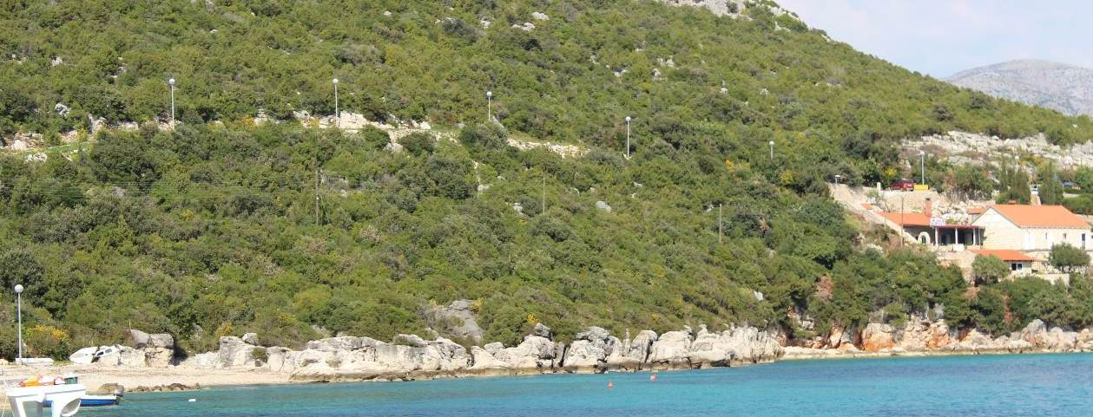

O b r a z l o ž e n j e

Sukladno članku 79. Zakona o prostornom uređenju (NN 153/13 dalje: Zakon), Urbanistički plan uređenja donosi se obvezno za neuređene dijelove građevinskog područja i za izgrađene dijelove tih područja planiranih za urbanu preobrazbu ili urbanu sanaciju.

Prostornim planom uređenja Grada Dubrovnika (Službeni glasnik Grada Dubrovnika, 07/05., 06/07.,10/07., 03/14. i 09/14-pročišćeni tekst) određena je izrada Urbanističkog plana uređenja za područje neizgrađenog dijela građevinskog područja ugostiteljsko-turističke namjene „T1-hotel i T2-turističko naselje“ nazvanog „Suđurađ – Za Orsanom“ (dalje: Plan)

Izrada Plana poslužit će kao baza za izradu projekta buduće turističke zone, postizanje kvalitete i unaprjeđivanje turističke ponude na prostoru Elafita.

Zahtjev za izradu Urbanističkog plana turističke zone „Suđurađ – Za Orsanom“, nakon detaljnog razmatranja smjernica važeće planske dokumentacije, dostavila je vlasnica dijela zemljišta gđa. Jadranka Kristić pismom namjere KLASA:350-02/14-01/01 URBROJ: 15-14-01 od 11.02.2014, kojim je predložila i financiranje izradbe Plana i koje je prihvaćeno Zaključkom Gradonačelnika KLASA:350-02/14-01/01 URBROJ: 2117/01-01-14-06 od 15. 10. 2014.

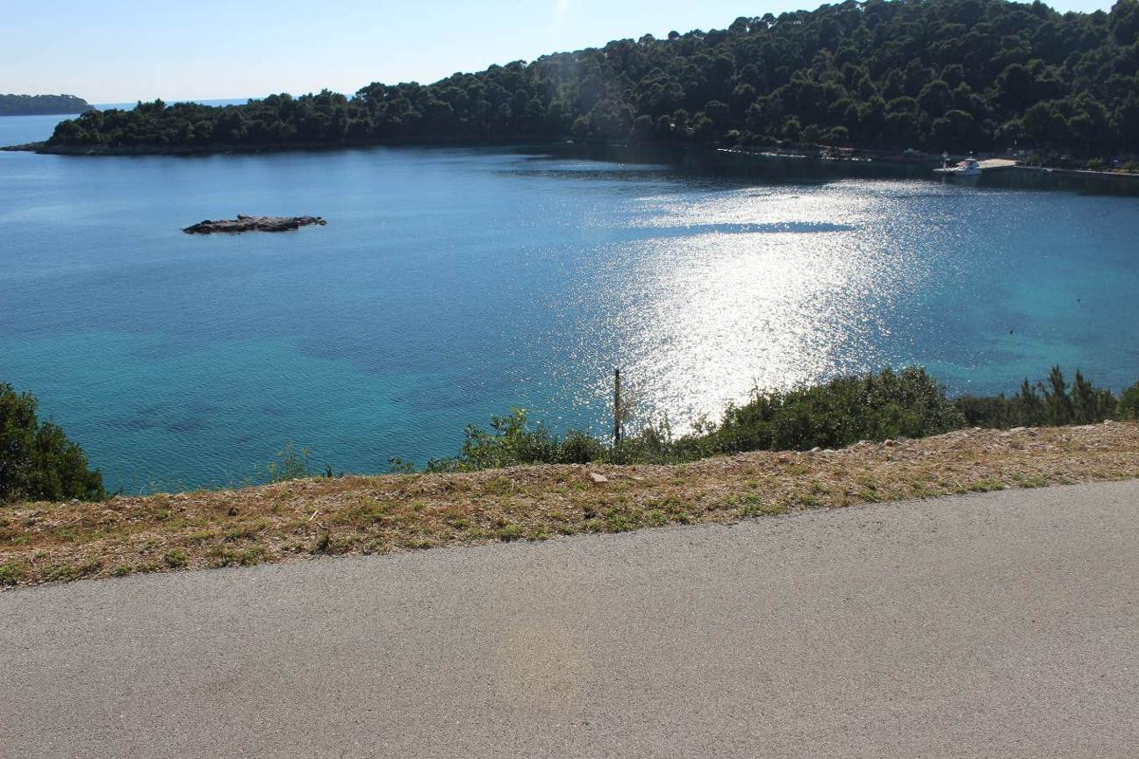

Vizura na s prometnice u obuhvatu Plana na Uvalu Suđurađ

Uvjeti za izgradnju unutar obuhvata UPU-a definirani su kroz Prostorni plan uređenja Grada Dubrovnika (Službeni glasnik Grada Dubrovnika, 07/05., 06/07.,10/07., 03/14. i 09/14-pročišćeni tekst).

Prema članku 69. PPU-a
Za građevinska područja ugostiteljsko-turističke namjene (neizgrađena) obvezno je poštivanje sljedećih uvjeta:
  - •maksimalni koeficijent izgrađenosti (kig) zone iznosi 0,3,
  - maksimalni koeficijent iskorištenosti (kis) zone iznosi 0,8,
  - zona mora imati pristup sa javne prometnice,
  - parkiranje je potrebno riješiti unutar zone prema uvjetima i normativima iz članka 98. ove odluke, uz izuzetak otoka Koločepa, Lopuda i Jakljana
  - najmanje 40 % građevinske čestice mora se krajobrazno urediti,
  - obalu je potrebno sačuvati u prirodnom obliku uz mogućnost uređenja staza i prilaza obali, a kupališta uređivati prema članku 80. Odredbi za provođenje PPU-a

Neizgrađene (planirane) zone ugostiteljsko-turističke namjene unutar građevinskog područja naselja
Rb. | Naselje | Lokalitet | Vrsta zone | Površina  (ha) | Broj ležaja | visina |  | ZOP
 |  |  |  |  |  | broj etaža | m | ZOP
4. | Suđurađ | Za Orsanom | T1,T2 | 1,70 | 130 | Po(S)+P+1 | 9,0 | da

Prema članku 80. PPU-a za zonu rekreacije (R3) unutar ugostiteljsko-turističke zone određuje se:

(1) Prostornim se planom određuje da se unutar građevinskih područja naselja i izdvojenih građevinskih područja ugostiteljsko-turističke namjene na obalnom području uređuju kupališta (u smislu uređenih plaža prema posebnim propisima), označena simbolom: “R3”.
(2) Uređena kupališta obuhvaćaju otvorene površine namijenjene sunčanju i kupanju, nadzirane i pristupačne svima s morske i kopnene strane, a čine ih šljunčane ili pješčane površine i kamena obala.
(3) Uređena kupališta mogu se opremati tuševima, platoima, sunčalištima, prilazima moru za osobe sa smanjenom pokretljivošću, dječjim igralištima.
(4) Prateća građevina iz prethodnog stavka namijenjena je za ugostiteljstvo, svlačionice i smještaj rekvizita za plažu, a može imati najviše 100 m2 BRP-a, visine prizemlja, tj. najviše 4,0 m.
(5) Na području uređenih kupališta nije dopušteno ograđivati plaže, prekidati javne šetnice i onemogućivati pristup moru.
(6) Prirodne plaže smještene su izvan građevinskih područja naselja i građevinskih područja turističke namjene, infrastrukturno su neopremljene, potpuno očuvanoga zatečenog prirodnog obilježja.

Uz uvjete za izgradnju iz PPU-a Dubrovnika, prilikom izrade projekta uvažit će se i smjernice iz Kriterija za planiranje turističkih predjela obalnog područja mora za zone T1 i T2. Osim toga Rješenje Plana treba biti usklađeno s odredbama Pravilnika o razvrstavanju, kategorizaciji i posebnim standardima ugostiteljskih objekata iz skupine "Hoteli" (Narodne novine 88/2007, 58/2008, 62/2009, 63/2013, 33/2014, 92/2014)
Planski je kroz projekt turističkog kompleksa potrebno riješiti svu infrastrukturu osobito odvodnju, pročišćavanje otpadnih voda, oborinsku odvodnju i zbrinjavanje otpada, a sve sukladno posebnim propisima.
Na području Plana utvrđen pomorsko dobro utvrđeno je samo na dijelu obuhvata – ispred postojećeg hotela pa se u sklopu izrade planira utvrditi pomorsko dobro duž cijele obale.

Za potrebe Plana izradit će se Krajobrazna studija koja će poslužiti kao podloga za planiranje i organizaciju prostora te kao izvor smjernica za propisivanje zaštite krajobraza i okoliša cijele zone s naglaskom na zonu R3.

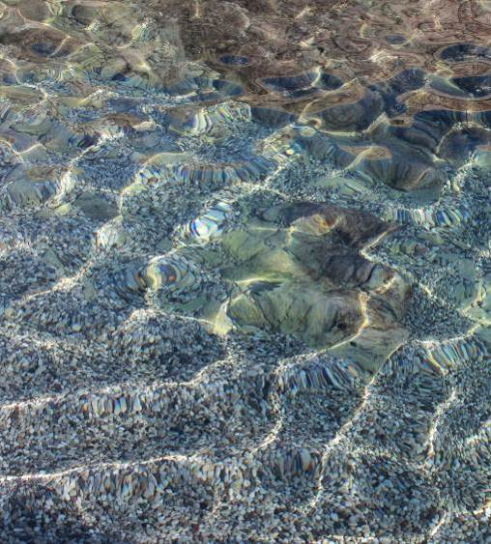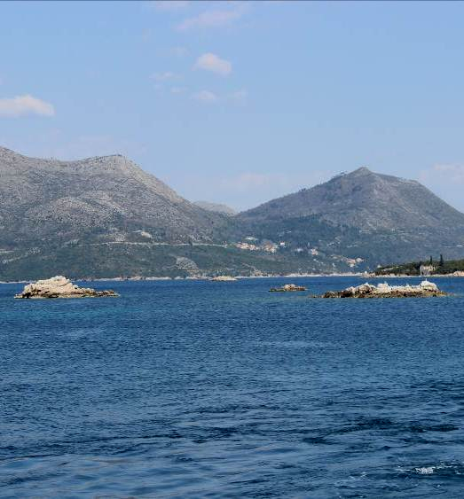

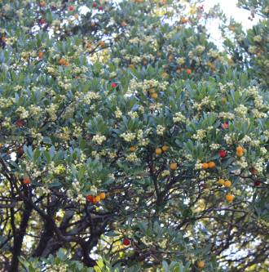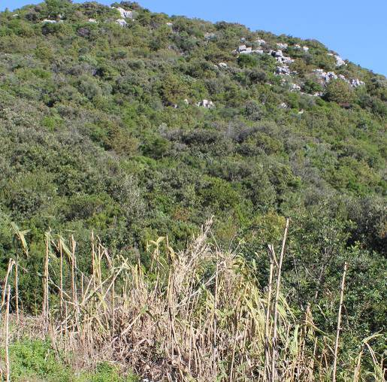
detalji krajobraza i autohtone vegetacije

Prilikom projektiranja budućih turističkih kapaciteta potrebno je voditi računa o uklapanju planiranih objekata u krajobraz tako da se očuva kvaliteta i cjelovitost prirodnog prostora pogodnog za rekreaciju, a da se gospodarska namjena usmjeri na predjele manje vrijednosti. Buduća izgradnja se treba uklopiti u krajobraz tako da se očuvaju kvalitetni i vrijedni vidici s ove i na ovu lokaciju. S tim u vezi zaštita vizura i propisivanje odredbi za zaštitu krajobraza stavljena su kao obaveza u programskim polazištima za izradbu plana u sklopu Odluke.
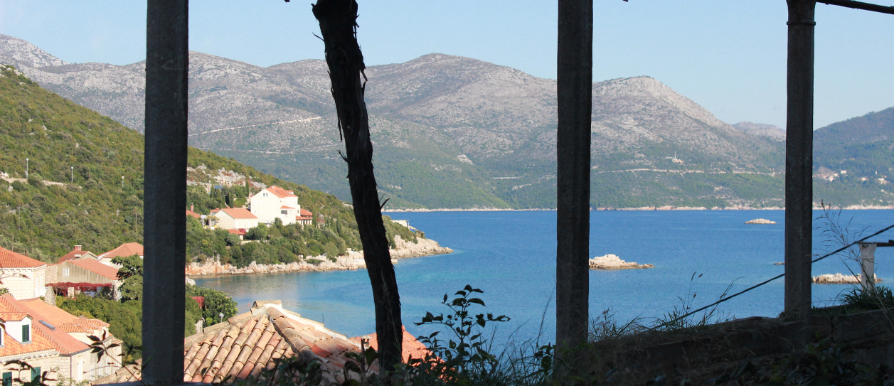
Vizura na „plansko područje“ iz pravca središta Suđurđa

Ocjene mogućnosti razvoja ovog prostora su veoma dobre i budući turistički kompleks Suđurađ-Za Orsanom će pridonijeti proširenju turističke ponude u dubrovačkoj regiji osobito na Elafitima, a cilj je ponuditi povećanje kvalitete turističke ponude Otoka i Grada.

Obuhvat Urbanističkog plana uređenja ''1.30 Suđurađ – turistička zona Za Orsanom“

